**Questões para Vestibular da FMP / UNIGRANRIO – Aula 32 – Data: 17/10/2017 - GABARITO**

**1ª Questão**

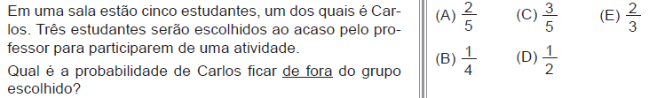

**Solução 1. Por contagem, temos: . (A)**

**Solução 2. Utilizando escolhas sucessivas, temos: . (A)**

**2ª Questão**.

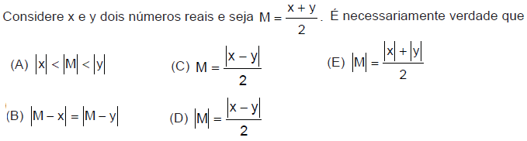

**Solução. Analisando as opções, temos:**

**a) Falso. ;**

**b) Verdadeiro. ; (B)**

**c) Falso. ; d) Falso. ;**

**e) Falso. .**

**3ª Questão**.

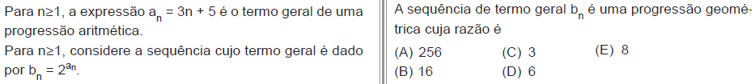

**Solução. Efetuando as substituições e analisando, temos:**

**. (E)**

**4ª Questão**.

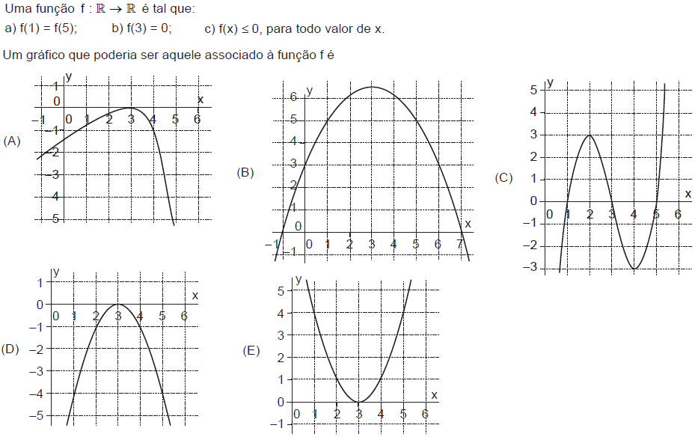

**Solução. O gráfico tangencia o eixo X no ponto (3, 0), com concavidade para baixo, pois as imagens são não positivas. Além disso, as imagens de x = 1 e x = 5 são iguais. Gráfico (D).**

**5ª Questão**

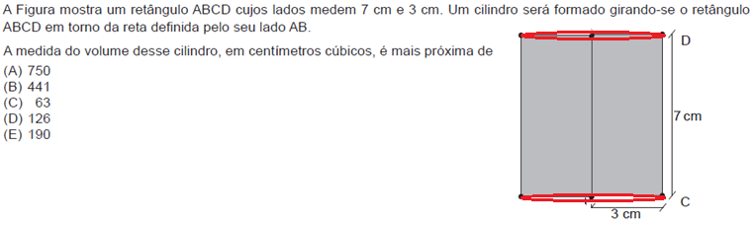

**Solução. Após a rotação, obtém-se um cilindro de altura 7 cm e raio da base igual a 3 cm. Temos:**

**. (E)**

**6ª Questão**.

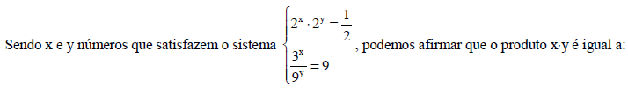

a) – 1 b) 0 c) 1 d) 2 e) 3

**Solução. Utilizando as propriedades das potências, temos:**

**. (B)**

**7ª Questão**.



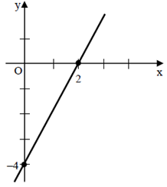

a) 3 b) – 3 c) 2 d) – 2 e) 0

**Solução. Utilizando as informações do gráfico, temos:**

**. (A)**

**8ª Questão**.



a) x – 1 b) – 2x + 1 c) x2 + 3x – 1 d) 2x2 – 3x + 1 e) 2x2 + 3x – 1

**Solução. Efetuando a divisão, temos:**

|  |  |
| --- | --- |
| **x3 – 4x2 + 7x – 3** | **x2 – 3x + 2** |
| **– x3 + 3x2 – 2x** | **x – 1** |
| **– x2 + 5x – 3** |  |
| **x2 – 3x + 2** |  |
| **2x – 1** | **Resto** |

**Produto: Q(x).R(x) = (x – 1).(2x – 1) = 2x2 – x – 2x + 1 = 2x2 – 3x + 1. (D)**

**9ª Questão**.

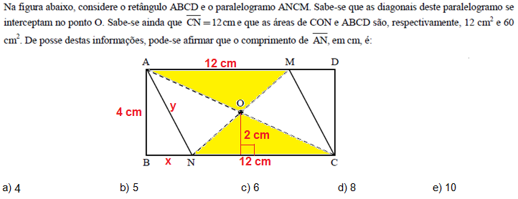

**Solução. As áreas dos triângulos OAM e ONC são congruentes iguais a 12 cm2. A base mede 12 cm. Logo, as alturas desses triângulos medem 2 cm. A altura do retângulo, portanto, mede 4 cm. A área do retângulo é 60 cm2. Dessa forma BC = 15 cm e BN = 3 cm. Calculando a hipotenusa AN, temos:**

**. (B)**

**10ª Questão**



a) 10 b) 11 c) 20 d) 45 e) 90

**Solução. Os objetos são iguais. Cada pessoa pode receber de nenhum a todos, já que não foi especificado um número mínimo para ser recebido. Logo há 11 formas de distribuir esses objetos. Algumas formas estão exemplificadas na tabela. (B)**

|  |  |  |
| --- | --- | --- |
|  | **1ª pessoa** | **2ª pessoa** |
| **1ª forma** | **0** | **10** |
| **2ª forma** | **1** | **9** |
| **---** | **---** | **---** |
| **11ª forma** | **10** | **0** |

**11ª Questão**.

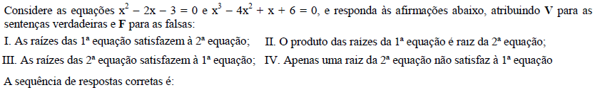

a) V, V, F, V b) F, V, F, V c) F, F, V, F d) V, F, V, F e) V, F, F, V

**Solução. Fatorando a 1ª equação temos: (x – 3).(x + 1) = 0 => x = 3 e x = – 1 são as raízes. Analisando as opções, temos:**

**I. Verdadeiro. (– 1)3 – 4.( – 1)2 – 1 + 6 = – 1 – 4 – 1 + 6 = 0 e (3)3 – 4.(3)2 – 1 + 6 = 27 – 36 + 3 + 6 = 0.**

**II. Falso. O produto das raízes é – 3. Mas, (– 3)3 – 4.( – 3)2 – 3 + 6 = – 27 – 36 – 3 + 6 = – 60 ≠ 0.**

**III. Falso. Há três raízes na 2ª equação. A terceira é x = 2, que não é raiz da 1ª equação.**

**IV. Verdadeiro. A raiz que não satisfaz é x = 2.**

**Sequência: V F F V. (E)**

**12ª Questão**.



a) 1 b) sen x c) cos x d) tg x e) cotg x

**Solução. Utilizando as identidades trigonométricas, temos:**

**. (E)**

**13ª Questão**.

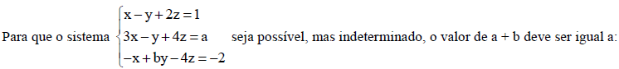

a) 2 b) 3 c) 4 d) 5 e) 6

**Solução. Escalonando e analisando, temos:**

**. (D)**

**14ª Questão**.

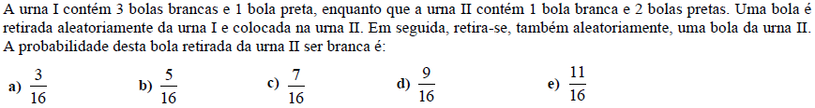

**Solução. Analisando as duas possibilidades, temos:**

**. (C)**

**15ª Questão**.



a) 200 b) 220 c) 240 d) 210 e) 230

**Solução. Utilizando as propriedades das progressões geométricas, temos:**

**. (B)**

**16ª Questão**.

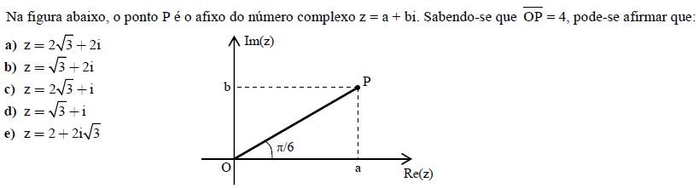

**Solução. Identificando a representação trigonométrica do complexo e a respectiva algébrica, temos:**

**. (A)**

**17ª Questão**.

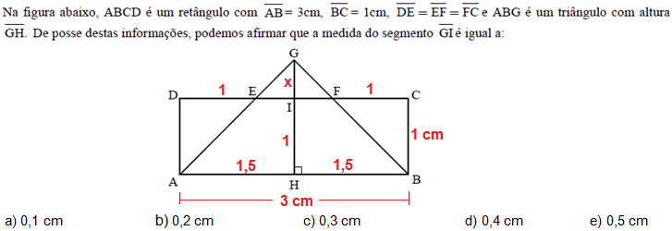

**Solução. Os triângulos GEF e ABG são semelhantes. Estabelecendo a relação, temos:**

**. (E)**